

Meget simpelt, hvis resten er 0, så returner false, ellers true.



Denne tester om ND(c/a) AND ND (c/a+1) AND … AND ND (c/b) returnerer sandt.

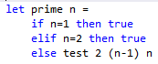

Hvis n er enten 1 eller 2, så siger vi det er et primtal.

Idéen er at teste om ND(n/n-1) AND ND(n/n-2) AND … AND ND(n/2) returnerer sandt.   
Gruden til at den kun går ned til 2, er fordi ND(n/1) altid vil være false, og derfor vil algoritmen altid returnere false, lige meget hvilket tal der gives som input, da denne ene parentes er false.



Algoritmen kan beskrive i pseudokode:  
**NEXTPRIME(n)**  
  
**if** prime(n+1) **then** return n+1  
**else** return NEXTPRIME(n+1)



For i=n to m   
 if prime(i) then add i to list

Idéen er at appende listen med n, hvis n er et primtal, hvorefter den rekursive funktion kaldes med n+1 og samme m.

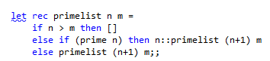

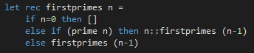

Denne funktion returnerer alle primtal op til en tal n.

Dette gøres mere eller mindre på samme måde som primelist, bortset fra at range altid er 0 til n, i stedet for n til m, og at vi hér bevæger os nede fra og op.